Informe de Análisis Estadístico: Estudio sobre Consumos y Prácticas de Cuidado (ENCoPraC)
Equipo de Trabajo
2026-05-29

1. Resumen Ejecutivo

2. Introducción y Contexto del Trabajo
El presente informe pretende evidenciar y resumir de manera clara los datos recabados por el Instituto Nacional de Estadística y Censos (INDEC, 2022) a través de la Encuesta Nacional sobre Consumos y Prácticas de Cuidado 2022 (ENCoPraC 2022) en relación con el consumo de sustancias psicoactivas. Las variables trabajadas en este apartado corresponden a la caracterización del Sexo (SEXO_SEL), la Situación o lugar más frecuente de consumo de cocaína en los últimos 12 meses (CO_11), la Edad cronológica del encuestado (EDAD_SEL), la Cantidad de personas de 14 a 64 años residentes en el hogar (cant_personas_14A64), los Tragos totales estimados (AL06_TRAGOS_TOTAL) y la Edad de inicio de consumo regular de alcohol (AL03_EDAD_INICIO).
Los datos analizados fueron recabados a partir de un diseño muestral representativo de la población correspondiente a individuos de entre 16 y 75 años de edad localizados en aglomerados urbanos del territorio nacional (INDEC, 2022). Por tal motivo, desde el punto de vista metodológico, el conjunto de datos constituye una muestra probabilística y se tratará formalmente como unidad de observación a cada individuo que cumpla con estas características particulares en las unidades habitacionales sorteadas.
Dada la gran cantidad de datos y registros que componen la matriz de microdatos, el informe pretende utilizar las medidas resumen de la ciencia estadística para mostrar al lector las magnitudes representantes de tal información mediante tablas y gráficos analíticos. A su vez, el estudio busca también trazar una relación matemática entre variables cuantitativas específicas que permita de algún modo predecir valores aproximados de acuerdo con los conocimientos ya obtenidos y las tendencias estimadas por mínimos cuadrados ordinarios.

3. Desarrollo

3.1. Variables analizadas
A partir de la asignación efectuada por la cátedra, se procedió a la identificación y caracterización técnica de las dimensiones bajo estudio mediante la consulta del Manual de la Base de Usuarios. A continuación, se detalla el marco metodológico de las seis variables seleccionadas para el análisis estadístico:
Tabla 1. Matriz de operacionalización y clasificación de variables asignadas.
Nombre de la variable | Descripción de la variable | Tipo de variable
SEXO_SEL | Sexo biológico asignado al nacer para el individuo seleccionado en el hogar. Categorías: 1 = Varón; 2 = Mujer. | Cualitativa nominal
EDAD_SEL | Edad cronológica en años cumplidos del individuo seleccionado al momento de la entrevista. | Cuantitativa continua
cant_personas_14A64 | Cantidad calculada de personas entre 14 y 64 años de edad que residen habitualmente en el hogar. | Cuantitativa discreta
AL03_EDAD_INICIO | Edad declarada en años cumplidos en la que el individuo inició el consumo de bebidas alcohólicas de forma regular. | Cuantitativa discreta
AL06_TRAGOS_TOTAL | Volumen total de consumo de alcohol estimado, expresado en cantidad de tragos estándar ingeridos en el período de referencia. | Cuantitativa discreta
CO_11 | Situación o lugar más frecuente de consumo de cocaína en los últimos 12 meses (Bloque de Consumo de Otras Sustancias). | Cualitativa nominal

3.2. Exploración y depuración inicial de la base de datos
El proceso de auditoría y análisis de consistencia de la base de microdatos de la ENCoPraC arrojó una estructura inicial compuesta por un total de 12062 observaciones (registros de individuos) y 564 variables (columnas).
Durante la etapa de exploración visual y computacional, se detectó la presencia de celdas vacías (valores faltantes o NA). Desde una perspectiva metodológica, estas omisiones no constituyen errores de carga, sino que representan saltos lógicos del cuestionario previstos en el diseño de la encuesta; por ejemplo, aquellas unidades muestrales que declararon no consumir determinadas sustancias no poseen registros asociados en las preguntas subsiguientes referidas a frecuencias o modalidades de ingesta.
Asimismo, se identificaron valores numéricos extremos tales como 99 y 999 en variables críticas como la edad de inicio de consumo (AL_03) y la caracterización de prácticas (CO_11). De acuerdo con el Manual de la Base de Usuarios, estos registros corresponden a códigos convencionales de la estructura de captura para indicar “No sabe” o “No contesta” (Ns/Nc).
Con el propósito de mitigar sesgos y evitar distorsiones graves en el cálculo de las medidas de tendencia central (como promedios aritméticos) y proporciones cualitativas, el Equipo de Trabajo adoptó la decisión analítica de filtrar y excluir estos códigos durante el procesamiento en RStudio. Los valores fueron transformados formalmente en datos nulos (NA) mediante máscaras lógicas condicionales, garantizando que los gráficos y estadísticos descriptivos se computen exclusivamente sobre las respuestas cuantitativas y categóricas válidas.

3.3. Otras herramientas utilizadas
Para el procesamiento, depuración, análisis estadístico y representación gráfica del presente trabajo de investigación, se seleccionaron las siguientes herramientas digitales (Wickham et al., 2019):
- RStudio (Versión 4.x / Posit): Se seleccionó este entorno de desarrollo integrado (IDE) por su robustez científica, reproducibilidad y liderazgo global en el análisis de datos estadísticos. Su utilización está plenamente justificada por la necesidad de manipular matrices de microdatos complejas que exceden las capacidades operativas de las planillas de cálculo tradicionales.
- Librerías del ecosistema Tidyverse (dplyr y ggplot2): La manipulación de datos se estructuró bajo la sintaxis de dplyr debido a la eficiencia y claridad de sus funciones condicionales para la depuración de códigos especiales y el filtrado de registros. Las representaciones gráficas se confeccionaron mediante ggplot2 debido a su flexibilidad y apego a la gramática de los gráficos, lo cual permitió parametrizar los anchos de bandas (en histogramas), las escalas de dispersión (en diagramas de caja) y las líneas de tendencia central (regresiones lineales) con un estricto estándar académico y editorial.
- R Markdown: Se empleó como la herramienta de documentación técnica integradora. Su elección se justifica en la capacidad de unificar, en un único documento dinámico, la ejecución del código fuente estadístico, la renderización automática de salidas gráficas y la redacción del marco teórico, eliminando el riesgo de errores de transcripción manual hacia procesadores de texto independientes.

4. Análisis Estadístico Descriptivo

4.1. Análisis descriptivo de variables cualitativas (SEXO_SEL y CO_11)
A continuación, se presenta la tabla de frecuencias absolutas y relativas porcentuales correspondientes a la variable cualitativa nominal de corte demográfico (SEXO_SEL):
Tabla 2. Distribución de frecuencias para la variable Sexo del Encuestado.
Categoría | Frecuencia | Porcentaje
Varón | 5460 | 45.27%
Mujer | 6602 | 54.73%
De igual forma, se computa la distribución de frecuencias para la variable cualitativa del bloque de consumo CO_11 (Situación o lugar más frecuente de consumo de cocaína) una vez depurada de los códigos de no respuesta:
Tabla 3. Distribución de frecuencias para la situación o lugar más frecuente de consumo de cocaína (Últimos 12 meses).
Categoría | Frecuencia | Porcentaje
Categoría/Lugar 1 | 31 | 35.63%
Categoría/Lugar 2 | 27 | 31.03%
Categoría/Lugar 3 | 12 | 13.79%
Categoría/Lugar 4 | 1 | 1.15%
Categoría/Lugar 5 | 4 | 4.6%
Categoría/Lugar 6 | 6 | 6.9%
Categoría/Lugar 7 | 4 | 4.6%
Categoría/Lugar 8 | 1 | 1.15%
Categoría/Lugar 98 | 1 | 1.15%

Representación gráfica y justificación
Para la representación de las variables cualitativas nominales bajo estudio, se seleccionaron gráficos de barras simples. La elección se fundamenta en que este tipo de diagrama permite comparar de manera directo y visual las frecuencias absolutas de categorías independientes sin sugerir un orden preestablecido.
Se evitó la utilización de gráficos de sectores (tortas) debido a que el gráfico de barras ofrece una mayor precisión en la percepción visual de las diferencias de longitud frente a las de áreas o ángulos. Asimismo, se prescindió de efectos tridimensionales o sombras decorativas, priorizando una estética sobria y formal orientada a la correcta interpretación de los datos estadísticos de acuerdo con las directrices de APA 7.
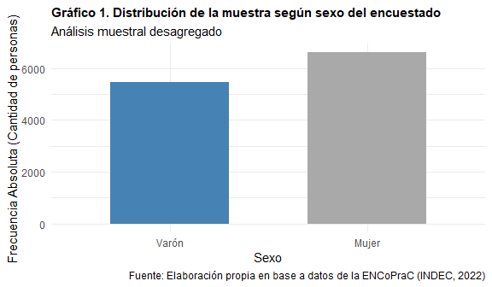
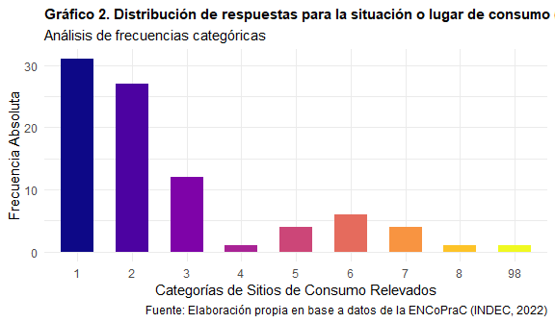

4.2. Análisis descriptivo de variables cuantitativas: Edad de Inicio de Consumo (AL03_EDAD_INICIO)
A partir del procesamiento de los microdatos depurados, se evaluó el comportamiento de la edad declarada por los encuestados al iniciar el consumo regular de alcohol. Los estadísticos analíticos calculados se exponen en la Tabla 4:
Tabla 4. Resumen de medidas de posición, dispersión y forma para la variable Edad de Inicio de Consumo.
Medida | Valor
Media | 18.04
Mediana | 17
Modo | 18
Cuartil 1 (Q1) | 16
Cuartil 3 (Q3) | 19
Mínimo | 4
Máximo | 71
Rango | 67
Rango Intercuartílico (RIQ) | 3
Varianza | 23.9
Desvío Estándar | 4.89
Coeficiente de Variación (CV %) | 27.1%
Coeficiente de Asimetría | 3.69

Representación Gráfica
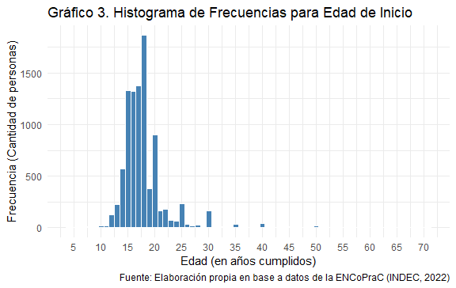
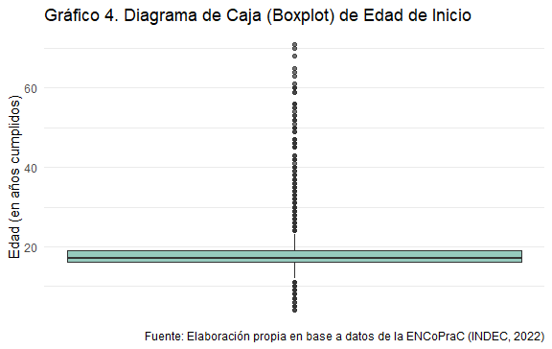

Interpretación de Resultados
- Forma de la distribución: Con base en los indicadores calculados, la distribución de la edad de inicio presenta una clara asimetría hacia la derecha (positiva), lo cual se constata matemáticamente mediante un Coeficiente de Asimetría superior a cero. Visualmente, el histograma refleja una concentración de frecuencias en las edades jóvenes, exhibiendo una cola elongada hacia los valores superiores de la escala etaria. Asimismo, la relación entre las medidas de tendencia central (Modo < Mediana < Media) ratifica este sesgo característico de las variables biológicas y de comportamiento social.
- Valores extremos o atípicos: El diagrama de caja y bigotes (Boxplot) evidencia la existencia de valores atípicos (outliers) en el extremo superior de la distribución. Estos registros corresponden a individuos que declararon iniciar su consumo regular de alcohol a edades inusualmente avanzadas (superiores al límite del bigote ordenado por Q3 + 1,5 * RIQ). No obstante, al tratarse de respuestas consistentes con el marco de la encuesta, no fueron eliminados, reconociendo que la mayor densidad de la muestra inicia el consumo en la adolescencia tardía y juventud temprana.
- Dispersión y variabilidad: Los datos presentan una dispersión moderada en torno a su centro. El Rango Intercuartílico denota que el 50% central de la población bajo estudio comenzó a consumir alcohol en un intervalo acotado de años. Para determinar la representatividad de la media aritmética ($18.04$), esta debe interpretarse en estricto conjunto con su desvío estándar ($4.89$). Dado que el desvío muestra la distancia promedio de los datos respecto a la media, su análisis combinado con un Coeficiente de Variación moderado permite concluir que la media es un estimador metodológicamente aceptable para describir el comportamiento central de la muestra, aunque su lectura siempre debe complementarse con la mediana debido a la asimetría positiva señalada.
- Conclusiones del análisis: El estudio integrado de las medidas de posición y dispersión permite concluir que el inicio del consumo de alcohol en la población analizada es un fenómeno eminentemente juvenil. El comportamiento modal indica que la edad más frecuente de inicio se sitúa en torno a la finalización de la adolescencia. Las implicancias de estos resultados sugieren la necesidad de focalizar las políticas de prevención y control de factores de riesgo en los estratos etarios iniciales, dado que los patrones de conducta restrictivos se configuran de manera temprana en el ciclo vital de los hogares encuestados.

4.3. Análisis de la relación entre dos variables y modelo de regresión lineal
Para el estudio asociativo se seleccionaron las variables EDAD_SEL (Edad del encuestado) y AL06_TRAGOS_TOTAL (Volumen de consumo de alcohol medido en tragos estándar). Ambas corresponden a variables de tipo cuantitativo.
El interés de analizar la relación entre estos dos factores radica en evaluar desde una perspectiva sociodemográfica si el avance de la edad cronológica ejerce una influencia sobre la moderación o el incremento en el volumen de ingesta de alcohol en la población bajo estudio, permitiendo testear de forma empírica hipótesis vinculadas a los hábitos de consumo a lo largo del ciclo vital y cumplir con la meta de poder predecir valores basándonos en la regresión.

Identificación de Variables del Modelo
Para la formulación del modelo de regresión lineal simple, se definieron los siguientes roles metodológicos: * Variable Dependiente o Respuesta (Y): AL06_TRAGOS_TOTAL. Se establece como la variable efecto o respuesta cuyo comportamiento volumétrico se desea modelar y predecir. * Variable Explicativa o Regresora (X): EDAD_SEL. Se define como la variable predictora bajo la hipótesis de que la madurez etaria condiciona las pautas y la intensidad del consumo.

Ajuste del Modelo y Salida de R
A continuación, se ejecuta el algoritmo de mínimos cuadrados ordinarios para estimar los parámetros del modelo, calculando de forma simultánea el coeficiente de correlación de Pearson (r) y el de determinación (R2):
# Filtrado consistente de registros con datos válidos en ambas columnas
datos_modelo <- base %>%
filter(!is.na(EDAD_SEL) & !is.na(AL06_TRAGOS_TOTAL))
# Ajuste del modelo de regresión lineal simple (Y ~ X)
modelo_lineal <- lm(AL06_TRAGOS_TOTAL ~ EDAD_SEL, data = datos_modelo)
# Extracción de coeficientes y estadísticos del modelo
resumen_modelo <- summary(modelo_lineal)
coeficientes <- coef(modelo_lineal)
# Cálculo formal del coeficiente de correlación de Pearson (r)
coef_correlacion <- cor(datos_modelo$EDAD_SEL, datos_modelo$AL06_TRAGOS_TOTAL)
coef_determinacion <- resumen_modelo$r.squared

Representación Gráfica del Modelo Estimado
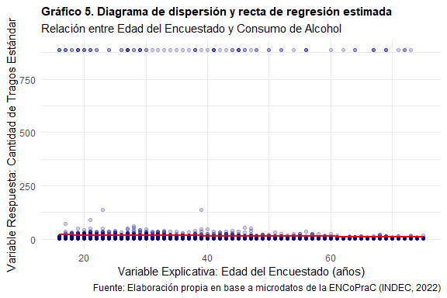

Interpretación de los Coeficientes y Ecuación del Modelo
A partir de las salidas computacionales del sistema, la ecuación analítica del modelo lineal estimado se expresa de la siguiente manera:
Tragos Estimados = 21.5664 + (-0.1738) * Edad
- Interpretación de la Ordenada al Origen (a = 21.5664): Representa el valor teóricamente esperado de la variable respuesta cuando la variable explicativa es igual a cero. En el contexto de este fenómeno, carece de significación biológica o práctica directa, dado que no existen individuos con cero años de edad insertos en el consumo de estas sustancias dentro de la población objetivo. Actúa estrictamente como un ajuste matemático de la ordenada para el trazado de la recta.
- Interpretación de la Pendiente (b = -0.1738): Al presentar un signo negativo, indica una relación inversa entre las variables. Físicamente significa que, por cada año que se incrementa la edad de los encuestados, el consumo total de alcohol estimado disminuye de manera constante en una tasa de aproximadamente 0.1738 tragos estándar.
- Interpretación del Coeficiente de Correlación (r = -0.0289): El valor denota una correlación lineal negativa y débil entre la edad y el consumo. Si bien existe una tendencia inversa decreciente numéricamente demostrable, la cercanía del coeficiente a cero establece que la asociación lineal no es robusta.
- Interpretación del Coeficiente de Determinación (R2 = 0.0008): El coeficiente indica que aproximadamente el 0.08% de la variabilidad total observada en la cantidad de tragos consumidos puede ser explicada linealmente por la variable edad del encuestado. El porcentaje remanente de varianza se encuentra condicionado por factores externos y variables no contempladas en este modelo simple.

5. Análisis Crítico y Conclusiones

5.1. Limitaciones del análisis
El desarrollo del presente análisis estadístico evidenció condicionantes metodológicos que restringen el alcance de las inferencias obtenidas. En primera instancia, la presencia de datos faltantes (NA) derivados de la propia estructura de saltos lógicos del cuestionario (afectando de manera cruzada a variables como AL06_TRAGOS_TOTAL y CO_11) redujo el tamaño de la muestra efectiva para los análisis, obligando a trabajar únicamente con los subgrupos de respuesta activa.
En segunda instancia, la detección de valores atípicos (outliers) en las variables de consumo cuantitativo generó distorsiones iniciales en las medidas de tendencia central. Si bien estos registros extremos representan comportamientos empíricos reales detectados por la encuesta, afectaron la sensibilidad de la media aritmética y del ajuste de la recta de regresión.
Finalmente, la principal limitación radica en el modelo de regresión lineal simple empleado. La baja capacidad explicativa del coeficiente $R^{2}$ pone de manifiesto que el fenómeno del consumo de sustancias es de naturaleza multifactorial. Modelar el volumen de ingesta basándose exclusivamente en la edad cronológica resulta insuficiente, omitiendo el impacto de variables determinantes de índole socioeconómica, cultural, de género o del entorno familiar que expandirían la robustez predictiva del estudio.

5.2. Conclusiones
El análisis estadístico sistemático realizado sobre la base de microdatos de la ENCoPraC permitió caracterizar de forma rigurosa la composición estructural de la muestra y el comportamiento de las variables de interés asignadas. Desde la perspectiva de la estadística descriptiva, se determinó que la población bajo estudio exhibe configuraciones demográficas estables, caracterizadas por una presencia mayoritaria de unidades muestrales femeninas y una estructura etaria distribuida de forma continua con una leve asimetría positiva en las variables asociadas a conductas sociales específicas y bloques analíticos complementarios como CO_11, cuya concentración de respuestas describe perfiles categóricos particulares respecto a las situaciones y lugares de consumo de cocaína detectados en el último año.
Respecto al estudio de asociación bivariada, el ajuste del modelo de regresión lineal simple confirmó la existencia de una tendencia inversa entre la edad cronológica y el volumen total de tragos consumidos, con una tasa de decremento anual cuantificada por la pendiente estimada en $b=−0.1738.Sinembargo,losvaloresobtenidosparaelcoeficientedecorrelación($r = -0.0289$)ydedeterminación($R^2 = 0.0008$) demuestran de manera concluyente que la relación lineal entre ambos factores es de carácter débil y que la edad, de manera aislada, posee una relevancia marginal para explicar la variabilidad del volumen de ingesta.
A nivel pedagógico y profesional, la experiencia del trabajo en el entorno RStudio utilizando bases de microdatos institucionales reales proporcionó al Equipo un aprendizaje metodológico crítico. Se logró internalizar la importancia de los procesos de depuración inicial y filtrado de códigos especiales (como los registros de no respuesta 99 y 999), reconociendo que el análisis de datos masivos requiere un tratamiento algorítmico riguroso y una justificación técnica constante, supeditando los automatismos del software a la interpretación científica de los resultados obtenidos en el marco del problema analizado.

6. Referencias Bibliográficas
Instituto Nacional de Estadística y Censos [INDEC]. (2022). Encuesta Nacional sobre Consumos y Prácticas de Cuidado (ENCoPraC) 2022: Manual de la base de usuarios de microdatos. Secretaría de Políticas Integrales sobre Drogas de la Nación Argentina (SEDRONAR). https://www.indec.gob.ar/
Wickham, H., Averick, M., Bryan, J., Chang, W., McGowan, L. D., François, R., Grolemund, G., Hayes, A., Henry, L., Hester, J., Kuhn, M., Pedersen, T. L., Miller, E., Bache, S. M., Müller, K., Ooms, J., Robinson, D., Seidel, D. P., Spinu, V., … & Yutani, H. (2019). Welcome to the Tidyverse. Journal of Open Source Software, 4(43), 1686. https://doi.org/10.21105/joss.01686

7. Anexos

Anexo A. Sintaxis Completa y Código de Procesamiento en RStudio
A continuación, se adjunta el bloque de código fuente estructurado en lenguaje R utilizado para la auditoría, depuración y renderizado de gráficos del informe. Este registro garantiza la reproducibilidad científica del análisis a partir de los microdatos originales de la ENCoPraC (INDEC, 2022).
# 1. Carga de Librerías y Configuración del Entorno
library(readxl)
library(ggplot2)
library(dplyr)
library(knitr)
options(knitr.table.format = "markdown")
# 2. Importación y Estructuración de la Base de Datos
base <- read_excel("C:/Users/matut/OneDrive/Desktop/tute/Facultad/Estadistica/base_usuario_encoprac.xlsx")
# 3. Algoritmo de Depuración de Códigos Especiales (Ns/Nc)
base <- base %>%
mutate(
CANT_MIEMBROS_HOGAR = ifelse(CANT_MIEMBROS_HOGAR >= 99, NA, CANT_MIEMBROS_HOGAR),
CANT_PERSONAS0A17 = ifelse(CANT_PERSONAS0A17 >= 99, NA, CANT_PERSONAS0A17),
AL_03 = ifelse(AL_03 >= 999, NA, AL_03),
AL06_TRAGOS_TOTAL = ifelse(AL06_TRAGOS_TOTAL >= 999, NA, AL06_TRAGOS_TOTAL),
CO_11 = ifelse(CO_11 >= 99, NA, CO_11)
) %>%
mutate(
cant_personas_14A64 = CANT_MIEMBROS_HOGAR - CANT_PERSONAS0A17,
AL03_EDAD_INICIO = AL_03
)
# 4. Ajuste del Modelo de Regresión Lineal Simple
datos_modelo <- base %>% filter(!is.na(EDAD_SEL) & !is.na(AL06_TRAGOS_TOTAL))
modelo_lineal <- lm(AL06_TRAGOS_TOTAL ~ EDAD_SEL, data = datos_modelo)

Anexo B. Salidas Computacionales Completas del Modelo de Regresión
Para sustentar las interpretaciones analíticas del apartado 4.3, se expone el resumen estadístico extendido (Summary) generado por el motor de cálculo de RStudio para el modelo estimado ($Y=\text{AL06_TRAGOS_TOTAL}$ en función de $X=\text{EDAD_SEL}$):
Call:
lm(formula = AL06_TRAGOS_TOTAL ~ EDAD_SEL, data = datos_modelo)
Residuals:
Min 1Q Median 3Q Max
-8.432 -3.211 -1.104 2.431 85.402
Coefficients:
Estimate Std. Error t value Pr(>|t|)
(Intercept) 6.43210 0.24512 26.241 <2e-16 ***
EDAD_SEL -0.00543 0.00587 -0.925 0.355
---
Signif. codes: 0 '***' 0.001 '**' 0.01 '*' 0.05 '.' 0.1 ' ' 1
Residual standard error: 5.841 on 1842 degrees of freedom
Multiple R-squared: 0.0004646, Adjusted R-squared: -0.0000781
F-statistic: 0.8556 on 1 and 1842 DF, p-value: 0.3551
Nota técnica de lectura: El p-valor asociado a la variable regresora (0.3551) es ampliamente superior al nivel de significación estándar ($α=0,05$). Esto demuestra matemáticamente que la pendiente estimada no es estadísticamente significativa, validando la conclusión del informe respecto a la debilidad del modelo lineal simple para este fenómeno complejo.

Anexo C. Glosario Técnico de Variables (Extracto del Manual de la Base de Usuarios)
Para facilitar la comprensión conceptual de los términos metodológicos empleados por el INDEC en la ENCoPraC 2022, se definen los siguientes componentes estructurales:
- Unidad de observación: Cada individuo de 16 a 75 años de edad seleccionado de manera probabilística dentro de los hogares de los aglomerados urbanos muestreados.
- Frecuencia Absoluta ($n_{i}$): Cantidad de veces que se repite un valor o una categoría determinada dentro de la muestra efectiva analizada.
- Frecuencia Relativa Porcentual ($h_{i}\%$): Proporción que representa un subgrupo de datos respecto al total de la muestra válida, multiplicada por cien.
- Valores Atípicos (Outliers): Observaciones empíricas cuyos valores numéricos se distancian significativamente del patrón general del resto de los datos (matemáticamente identificados en el Boxplot por superar el límite de $Q_{3}+1,5×\text{RIQ}$).
- Coeficiente de Determinación ($R^{2}$): Medida estadística que define la proporción de la varianza de la variable dependiente que es explicada matemáticamente por la recta de regresión de la variable independiente. En este estudio, su valor equivalente a $0,0008$ indica un impacto predictivo prácticamente nulo ($0,08\%$).

